**Alunos: Daniel Nolêto Maciel Luz e João Victor Walcacer Giani**

**Professora: Glenda Botelho**

**Disciplina: Processamento de Imagens**

**Exercícios de sala – Dia 30/08**

**Exercício: 4-adjacencia Cs = 255**

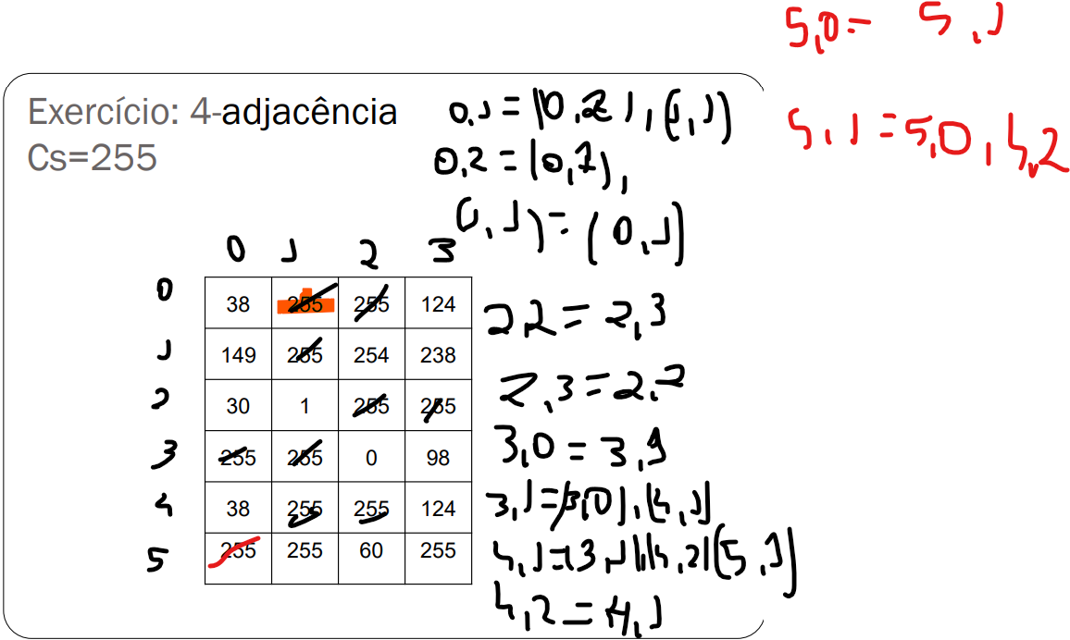(0,1) = (0,2), (1,1)

(0,2) = (0,1)

(1,1) = (0,1)

(2,2) = (2,3)

(2,3) = (2,2)

(3,0) = (3,1)

(3,1) = (3,0), (4,1)

(4,1) = (3,1), (4,2), (5,1)

(4,2) = (4,1)

(5,0) = (5,1)

(5,1) = (5,0), (4,2)

**Exercício: 8-Adjacência – Cs = Preto**

(0,1) = (1,2)

(1,2) = (2,1), (0,1)

(2,1) = (3,0), (1,2)

(2,3) = (1,2), (3,3), (3,4)

(3,0) = (4,0), (4,1), (2,1)

(3,3) = (2,3), (3,4)

(3,4) = (3,3), (2,3)

(4,0) = (3,0), (4,1)

(4,1) = (3,0), (4,0), (5,2)

(5,2) = (4,1)

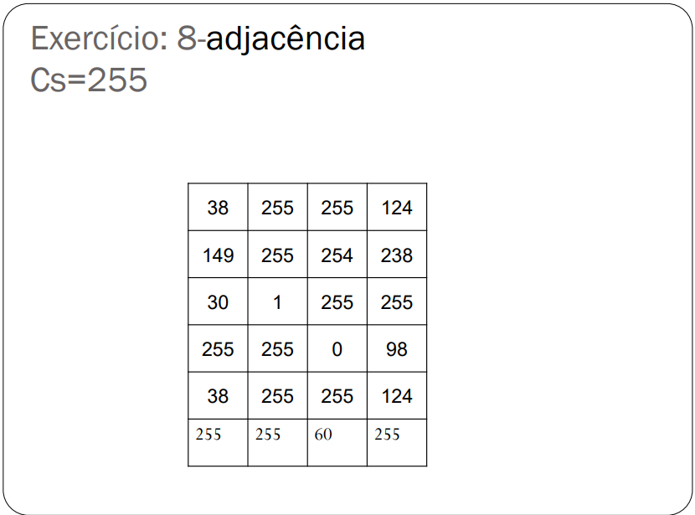**Exercício: 8-Adjacência – Cs = 255**

(0,1) = (0,2), (1,1)

(0,2) = (0,1), (1,1)

(1,1) = (0,1), (0,2)

(2,2) = (2,3)

(2,3) = (2,2)

(3,0) = (3,1), (4,1)

(4,1) = (3,0), (3,1), (4,2), (5,0), (5,1)

(5,0) = (4,1), (5,1)

(5,1) = (4,1), (4,2), (5,0)

(5,3) = (4,2)

Exercício: m-adjacência -Cs = Preto

(2,3) = (3,3), (3,4)

(3,0) = (4,0), (4,1)

(3,3) = (2,3), (3,4)

(3,4) = (3,3)

(4,0) = (3,0), (4,1)

(4,1) = (4,0), (3,0)

Exercício: m-adjacência -Cs = Preto

(0,1) = (0,2), (1,1)

(0,2) = (0,1), (1,1)

(1,1) = (0,1), (0,2),

(2,2) = (2,3)

(2,3) = (2,2)

(3,0) = (3,1), (4,1)

(3,1) = (3,0), (4,1), (4,2)

(4,1) = (4,2), (5,0), (5,1)

(4,2) = (4,1), (5,1)

(5,0) = (4,1), (5,1)

(5,1) = (4,1), (4,2), (5,0)

**Exercício: Determinar o comprimento do caminho usando 8-adjacência**

Comprimento partindo de (0,0): 7 pixels

**Exercício: Usando 4-adjacência, determinar quantas regiões possui a imagem abaixo:**

Usando 4-adjacência, a imagem possui 6 regiões

**Exercício: Usando 8-adjacência, determinar quantas regiões possui a imagem abaixo:**

Usando 8-adjacência, a imagem possui 2 regiões

**Exercício: Usando a 4-adjacência e Cs=Preto encontre a borda da imagem abaixo.**

Borda: (0,2), (1,2), (2,1), (3,0), (4,1), (5,1), (0,4), (2,3), (3,4), (4,3), (5,4)

**Exercício: Considere Sc={255} e a imagem abaixo**

Temos 3 componentes 4-conectados, A, B e C.